ИНФОРМАЦИОННАЯ СПРАВКА
по спорту лиц с поражением опорно-двигательного аппарата
(дисциплина – настольный теннис)
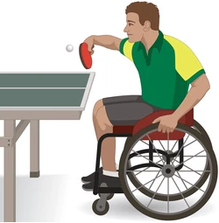
Настольный теннис – это не только увлекательное хобби для миллионов людей по всему миру, но и серьезный, динамичный вид спорта, который открывает двери для спортсменов с различными видами инвалидности. Паралимпийский настольный теннис – это захватывающее зрелище, где сила духа, мастерство и стратегия сливаются воедино, создавая неповторимую атмосферу соревнований.
Соревнования по настольному теннису для людей с инвалидностью регулируются международными и национальными спортивными организациями, такими как Международный паралимпийский комитет (МПК), международная федерации настольного тенниса (IТТF) и Всероссийская федерация спорта лиц с поражением ОДА.

Классификация и классы спортсменов
Один из ключевых аспектов паралимпийского настольного тенниса – это система классификации. Она призвана обеспечить максимально равные условия для соревнований, группируя спортсменов по степени их функциональных возможностей. Классификационная система в настольном теннисе состоит из 10 функционально-медицинских классов для спортсменов с поражениями ОДА.

Для спортсменов с поражением ОДА в настольном теннисе используются классы, связанные с характером нарушения:
- Класс ТТ1 - спортсмены, у которых разгибание локтя и руки достигается с помощью вращательного движения от плеча; координация движений пораженной руки значительно хуже, чем здоровой. Все движения туловища обеспечиваются за счет удержания рукой или бедром за инвалидную коляску. У спортсменов с церебральным параличом имеется асимметричная или симметричная квадроплегия; серьезные нарушения равновесия туловища в положении сидя.
- Класс ТТ2 - спортсмены, у которых локоть разгибается достаточно хорошо и движения руки хорошо скоординированы, но им недостает силы. Положение туловища обеспечивается подобно спортсменам класса 1. Спортсмены с церебральным параличом имеют триплегию, серьезные нарушения равновесия туловища.
- Класс ТТ3 - спортсмены с минимальной потерей функций в играющей руке, но эти нарушения не так существенны, чтобы повлиять на любой известный в настольном теннисе навык. Имеют легкие изменения в положении тела и поддерживают коляску свободной рукой, толкая ее и придерживая. Нижняя часть тела нуждается в постоянном контакте со спинкой кресла. Движения руки назад ограничены в силу того, что нарушено равновесие тела. Целенаправленные движения инвалидной коляски являются главным образом неэффективными. Спортсмены с церебральным параличом имеют серьезную диплегию и минимальные ограничения в управлении верхними конечностями.
- Класс ТТ4 - спортсмены с нормальными движениями руки и тела. Сидят в коляске вертикально. Диапазон движений тела могут увеличить лишь с помощью свободной руки, толкая и поддерживая коляску. Возможны целенаправленные движения коляски. При выпрямлении руки вперед тело не может оптимально наклониться за рукой. Боковые движения невозможны без помощи свободной руки.
- Класс ТТ5 - спортсмены, которые могут наклоняться вперед и назад без помощи свободной руки, имеют хорошее отталкивание бедрами или даже стопами. Управление инвалидной коляской оптимально благодаря хорошим движениям туловища вперед и назад. Возможны некоторые боковые движения туловища.
- Класс ТТ6 - спортсмены, у которых имеются серьезные поражения ног и рук (глубокое поражение церебральным параличом, инсульт, слабое равновесие, слабые движения, ампутация играющей руки и ноги (ног) или обеих рук и ноги (ног) или схожая дисмелия, двусторонняя ампутация выше колена, артрогрипоз играющей руки и ноги (ног) или обеих рук и ноги (ног), мышечная дистрофия конечностей и туловища или другие нейромышечные нарушения, сопоставимые с характеристикой поражения, частичное поражение спинного мозга, сопоставимое с характеристикой.
- Класс ТТ7 - спортсмены, у которых очень серьезно поражены ноги (слабое статическое и динамическое равновесие) (полиомиелит – глубокое поражение обеих ног, ампутация одной ноги выше колена, плюс ампутация другой ноги ниже колена, частичное поражение спинного мозга, сопоставимое с характеристикой класса), поражение играющей руки от глубокого до умеренного (односторонняя ампутация играющей руки выше локтя или ампутация обеих рук, односторонняя ампутация играющей руки ниже локтя, 1/3 нормальной длины, артрогрипоз играющей руки (рук), дисмелия играющей руки, сопоставимая с характеристикой класса), умеренный церебральный паралич – гемиплегия или диплегия, захватывающая играющую руку (легкое ухудшение в играющей руке и умеренное ухудшение в ногах, умеренное ухудшение в играющей руке и легкое ухудшение в ногах).
- Класс ТТ8 - умеренное поражение ног (спортсмены с одной нефункционирующей ногой, полиомиелит одной ноги, односторонняя ампутация выше колена, жесткое бедро и жесткое колено (вместе), вывих бедра с явным укорочением, две укороченные ноги, полиомиелит, двусторонняя ампутация ниже колена, частичное поражение спинного мозга, спина Бифида на уровне S1), умеренное поражение играющей руки (односторонняя ампутация ниже локтя с длиной культи больше чем 1/3, запястье не функционирует, жесткий локоть относительно сгибания-разгибания и пронации-супинации, жесткое или закрепленное плечо), умеренный церебральный паралич – гемиплегия или диплегия с почти нормальной играющей рукой (играющая рука почти нормальная с умеренной проблемой в движениях ноги (ног)).
- Класс ТТ9 - Умеренное поражение ног (полиомиелит ноги (ног), но с хорошими движениями, односторонняя ампутация ниже колена, жесткое бедро, жесткое колено, Серьезный артроз бедра (сокращение амплитуды сгибания – угол меньше 90° и меньшая, чем в норме, амплитуда отведения и вращения внутрь), серьезный артроз колена (атрофия и уменьшение диапазона движения), частичная спина Бифида), умеренное поражение играющей руки (ампутация руки или ампутация пальцев, функциональный захват отсутствует, жесткое запястье и пальцы, не имеющие функционального захвата, умеренное сокращение диапазона движений плеча или локтя), серьезное поражение неиграющей руки (односторонняя ампутация выше локтя с очень короткой культей (не длиннее, чем 1/3), поражение плечевого сустава с параличом всей руки), умеренный церебральный паралич с гемипарезом или моноплегией, почти нормальная играющая рука с минимальным поражением ног).
- Класс ТТ10 - Легкое поражение ног (неподвижная лодыжка на одной ноге, ампутация стопы на уровне метатарзальной кости (минимум 1/3 стопы), вывих (подвывих) бедра, артроз – от умеренного до слабого поражения, полиомиелит – потеря 10 баллов в мышечной силе одной нижней конечности), очень легкое поражение играющей руки (ампутация/дисмелия пальца, функциональный захват имеется, неподвижное запястье, но функциональный захват имеется, слабость руки или суставов руки), поражение неиграющей руки от серьезного до умеренного уровня (односторонняя ампутация ниже локтя, длина культи не больше половины предплечья, поражение плечевого сустава с некоторыми остаточными функциями, дисмелия или подобные нарушения, поражающие не больше половины предплечья, синдромы, также рассматриваемые для этого класса: поражение выше колена, ниже колена, вывих бедра и т.д.).

Техника
В паралимпийском настольном теннисе спортсмены делятся на классы в зависимости от степени и типа инвалидности. Это напрямую влияет на технику. Например, игроки в колясках (классы 1-5) должны адаптировать свою игру, учитывая ограниченную мобильность. Они часто используют более короткие и резкие движения, полагаясь на точность и вращение. Игроки с поражениями верхних конечностей (классы 6-10) могут иметь ограничения в силе удара или координации, что требует компенсации за счет других аспектов техники, таких как работа ног (если это возможно) и выбор правильного угла удара.
Основные удары (топ-спин, подрезка, плоский удар) используются в паралимпийском настольном теннисе, но с некоторыми модификациями. Игроки в колясках часто используют более короткий замах и акцент на вращении, чтобы компенсировать ограниченную мобильность. Игроки с поражениями верхних конечностей могут использовать различные хваты ракетки и адаптировать технику удара, чтобы максимально использовать свои возможности.

Правила соревнований
Паралимпийский настольный теннис – это адаптация классического настольного тенниса для спортсменов с физическими нарушениями. Правила игры в целом схожи с обычным настольным теннисом, но существуют определенные модификации, учитывающие особенности спортсменов. Главная цель – сохранить дух соревновательности, зрелищность и возможность для каждого проявить себя.
Хотя основные правила настольного тенниса остаются неизменными (подача, отскок мяча, попадание в стол), паралимпийский настольный теннис имеет свои нюансы:
- Подача - мяч должен быть подброшен не менее чем на 16 см, а при подаче из инвалидной коляски допускается, чтобы мяч отскочил от ракетки, а затем от инвалидной коляски перед тем, как пересечь сетку.
- Движение - спортсмены используют свои коляски для перемещения по площадке, что требует особой ловкости и координации.
- Фиксация - в некоторых случаях может быть разрешена фиксация коляски для обеспечения стабильности.
- Отскок мяча - допускается два отскока мяча на стороне игрока на коляске, прежде чем он должен его отбить. Однако, первый отскок должен произойти на его стороне стола.
- Свободная рука - свободная рука может касаться стола, но не должна влиять на ход игры.
Выдающиеся спортсмены ХМАО – Югры:

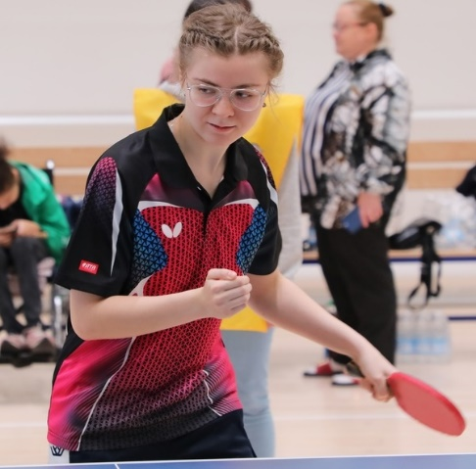
Артемова Варвара Олеговна – победитель первенства России и призер всероссийских соревнований спорта лиц с поражением опорно-двигательного аппарата (настольный теннис).

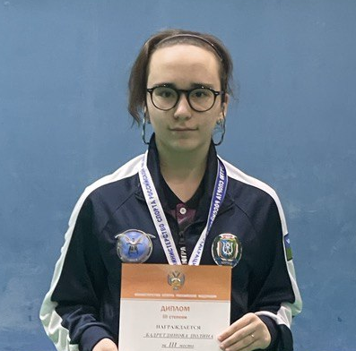
Бадретдинова Полина Ильгизовна – призер первенства России и всероссийских соревнований спорта лиц с поражением опорно- двигательного аппарата (настольный теннис).

